**<消息管家>**

**需求规格说明书**

团队：我要当管家

日 期：2018年11月9号

目录

1. 引言 3

1.1 编写目的 3

1.2 背景 3

1.3 定义和缩略语 3

1.4 项目范围 4

1.5 参考文献 4

2. 项目用图 5

2.1 logo 5

2.2加载图 5

2.3背景手 5

2.4背景图 6

2.5消息 6

3. 用例图 7

4. 界面原型 8

4.1 组织架构 8

4.2 进入加载页面 8

4.3 进入缓冲页 8

4.4 主页面 9

4.5 右手模式功能 9

4.6 联系人页面 9

4.7 设置页面 10

4.8 设置-个人资料页面 10

4.9 设置-钱袋子页面 10

4.10 设置-管理应用页面 11

5.功能描述 12

5.1 产品概述 12

5.2产品主要功能 12

5.3 产品基础交互说明 12

6.验收验证标准 15

# 1. 引言

## 1.1 编写目的

为明确软件需求、安排项目规划与进度、组织软件开发与测试，撰写本文档。 该文档详对功能需求、性能需求进行详细的描述，以便于用户、开发人员进行理解和交流，反映出用户问题的结构，这些规格说明是进行设计开发工作的基础和编写测试的主要依据以及验收的标准。

该文档面向的读者：

项目经理：项目经理根据该文档了解预期产品的功能，并据此进行系统设计以及产品推广

设计员：对需求进行分析，并设计出系统，包括数据库的设计

程序员：了解系统功能，开发编码，完善功能

测试员：根据本文档对软件产品进行功能性测试和非功能性测试

用户：了解预期产品的功能和性能，并与分析人员一起对整个需求进行讨论和协商

## 1.2 背景

软件名称：消息管家

项目开发者：福州大学至诚学院2016级软件工程实践我要当管家小组

本项目需求系根据实际用户问卷调查且充分考虑潜在用户的实际情况，同时经过了大量的小组讨论后得出的大致软件需求，与其他软件或组织机构没有关系。

## 1.3 定义和缩略语

本文使用了表 1.1所显示的面向用户的术语、定义，包括通用词语在本文档中的专用解释。

表 1.1

|  |  |  |
| --- | --- | --- |
| **序号** | **缩写** | **定义** |
| 1. | App | 应用程序，Application 的缩写，一般指手机软件。 |
| 2. | Android | Android 是一种基于 Linux 的自由及开放源代码的操作系统，主要使用于移动设备，如智能手机和平板电脑，由 Google 公司和开放手机联盟领导及开发。 |
| 3. | Bug | 狭义概念是指软件程序的漏洞或缺陷，广义概念除此之外还包括测试工程师或用户所发现和提出的软件可改进的细节、或与需求文档存在差异的功能实现等。 |
| 4. | SUM | 软件用户手册 |

## 1.4 项目范围

   本次待开发的软件为消息管家，该软件为消息筛选类软件。对大学生而言，现代大学生处于知识和技能掌握度比较高的一个层次，接触的信息量也比较多，他们接受的信息量也比较的杂乱无比，所以该软件目的是为了协助一些学业较重，工作繁忙等类人群处理收到的消息；对公司企业而言，作为公司，它接受的信息量肯定是非常巨大的，那么肯定会耗损公司非常多的时间去管理和经营，如果能有一个软件能够提高效率，那么就能提高公司的效益，促进产业的发展；而对于社会普通群众而言，他们也许没有没有较多的信息量，但是垃圾信息分类处理，这是面临的一个大问题，因此社会需要消息管家。

## 1.5 参考文献

[1]GB-T8567-2006, 《计算机软件文档编制规范》[S]

# 2. 项目用图

## 2.1 logo



## 2.2加载图



## 2.3背景手



## 2.4背景图



## 2.5消息



# 3. 用例图

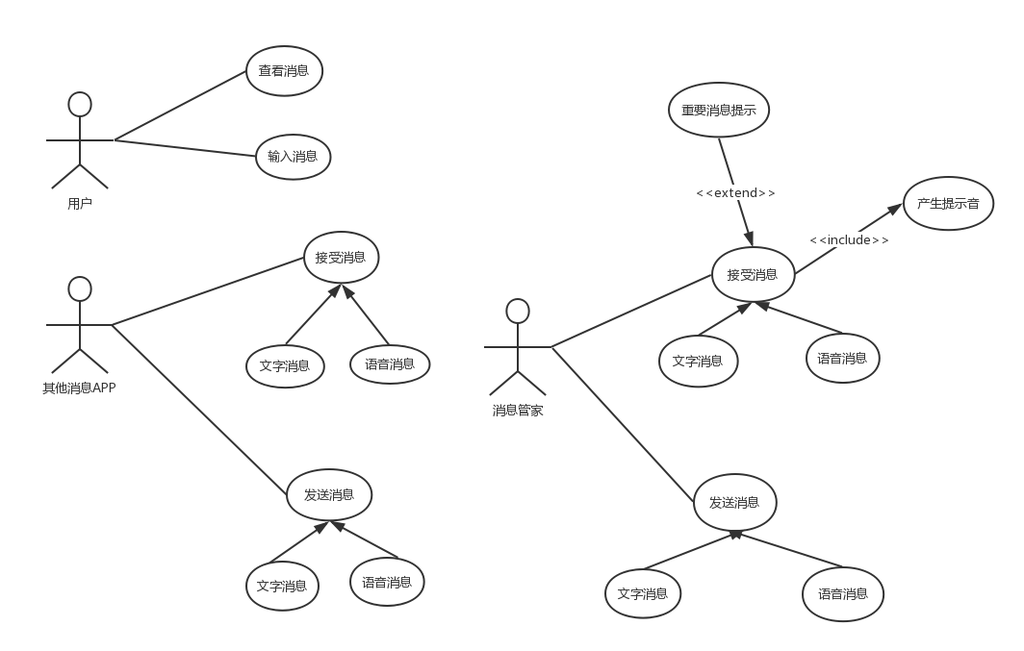

# 4. 界面原型

## 4.1 组织架构

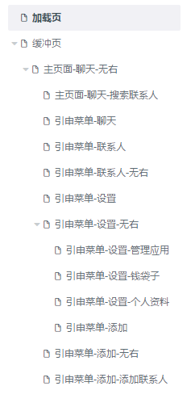

## 4.2 进入加载页面

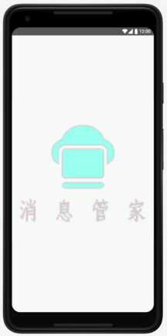

## 4.3 进入缓冲页

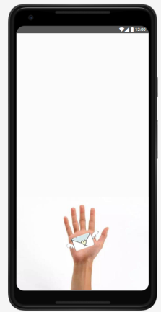

## 4.4 主页面

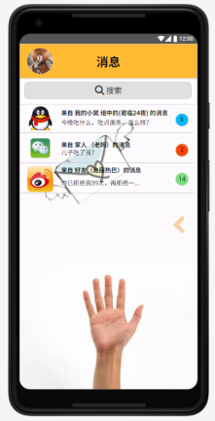

## 4.5 右手模式功能

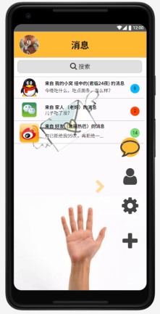

## 4.6 联系人页面

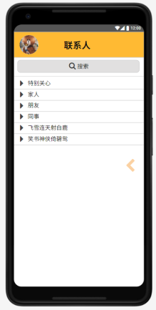

## 4.7 设置页面

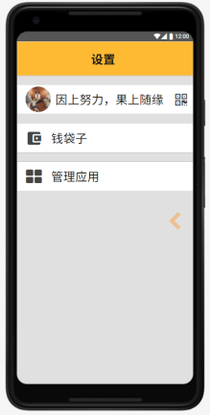

## 4.8 设置-个人资料页面

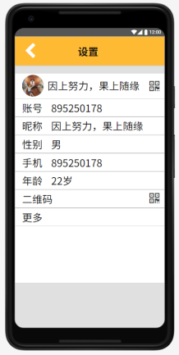

## 4.9 设置-钱袋子页面

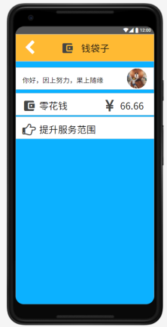

## 4.10 设置-管理应用页面

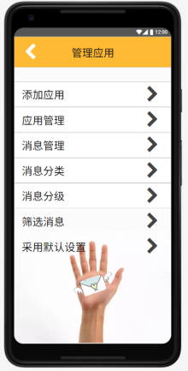

# 5.功能描述

## 5.1 产品概述

这是一款用于移动端实时处理收到信息的软件，例如，qq，微信，微博，然后进行筛选，并可以根据用户需求将消息分类，最后进行消息提示。

## 5.2产品主要功能

1.通过将应用添加到消息管家来进行管理，当应用有消息显示时，会按照默认条件选择性的筛选需要的消息或自定义筛选需要的消息，并且不同应用消息会有不同得提示音。 2.消息管家查看消息时，不需要进入到相关应用，直接在消息管家内就可阅览消息通知。只需在消息管家内登入应用账号，做到无需登入应用即可查看消息。也能通过消息管家得快捷按钮直接打开相关应用。

3.可以尝试做到不安装相关应用就能读取应用消息，排除了繁琐的消息轰炸和广告的袭扰。

4.可以接受语音消息

## 5.3 产品基础交互说明

1. 打开app进入界面

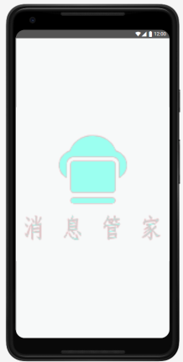

2. 等待缓冲界面

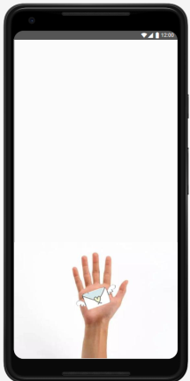

3. 进入主界面。主界面可以查看来自不同APP的消息，上方搜索按钮可以输入消息关键字搜索到相关消息。右方小箭头点击呼出功能按钮



4. 功能按钮，由上而下依次是消息，联系人，设置，添加



5. 联系人界面，可对常用联系人进行分组



6. 设置界面，可以查看用户信息，查看钱包和管理应用。点击用户栏进入用户个人资料设置界面。点击钱袋子进入管理余额界面。点击管理应用进入应用管理界面，可以相应设置需要管理的应用和消息

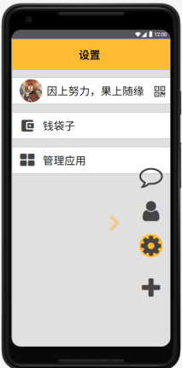

7. 添加界面，用于添加联系人

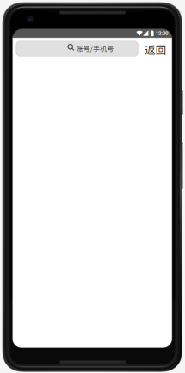

# 6.验收验证标准

|  |  |  |
| --- | --- | --- |
| **检验功能** | **检验标准** | **检验方法** |
| 实时 | 同步接受和发送消息 | 软件操作测试 |
| 分类处理 | 不同的软件有自己独特的信息类别并且有自己独特的提示音 | 软件操作测试 |
| 接受与发送 | 能够正确的读出语音和文字的消息并且能够正确的发送语音和文字的信息 | 软件操作测试 |
| 软件交互性 | 通过软件进入快捷进入其他应用，不用进应用也能回复消息，不装应用也可以读取消息 | 软件操作测试 |
| 个性化 | 根据用户的需求调整消息的重要性 | 软件操作测试 |
| 完整性 | 用户的界面操作肯定是完整的 | 软件操作测试 |